UFCD 5109

–

POLÍTICAS DE SEGURANÇA

**EXERCÍCIO DE APLICAÇÃO**



**CONFIGURAÇÕES VOIP**

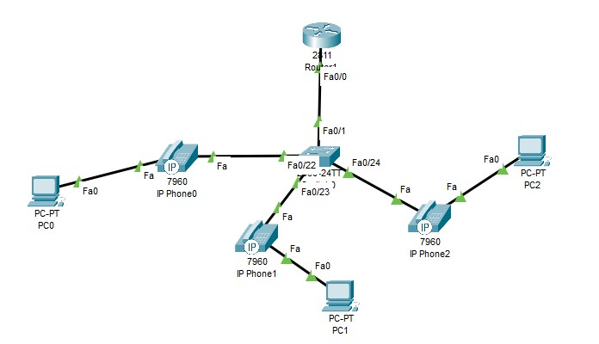

1. Crie um cenário idêntico ao diagrama acima. O router que deve usar é o router 2811 que no packet tracer é um único que suporta VOIP.
2. Crie as seguintes VLANs no switch:

|  |  |  |
| --- | --- | --- |
| **Portas** | **Vlan** | **Network** |
| Fa0/22-24 | Vlan 10 – DATA | 200.100.10.0/24 |
| Fa0/22-24 | Vlan 20 – Voice | 200.100.20.0/24 |

1. Configure todas as portas nos modos de acesso ou trunk consoante o diagrama e adiciona-as às respetivas VLANs.

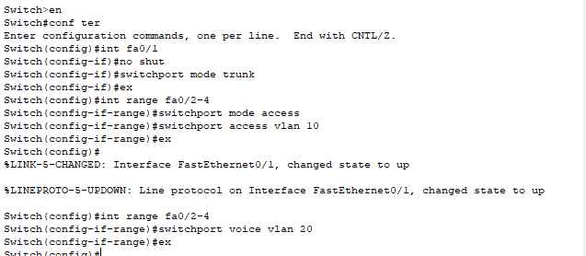

1. Crie e configure todas as sub-interfaces necessárias no router e faça o encapsulamento de cada uma delas às suas VLANs. Utiliza o primeiro endereço de ip disponível na rede para cada uma das interfaces.

1. Configure o serviço DHCP no router para uma das VLANs de voz e dados. 6. Configure o serviço de telefonia VOIP no router para 3 telefones e o máximo de 3 números, deverá utilizar o IP da interface de voz como sourceaddress e a porta 2000.

_______________________________________________________________________________________________________________

_

Página 1

1. Atribui os seguintes números de telefone:

|  |  |
| --- | --- |
| **Telefone** | **Número a atribuir** |
| Dn1 | 1010 |
| Dn2 | 1020 |
| Dn3 | 1030 |

1. Altere a data e hora e verifica nos E-phones se a mesma foi alterada.

É no router!!!

1. Verifique nos E-phones se foram atribuidos os respetivos números e teste efetuando uma chamada.

UFCD 5109

–

POLÍTICAS DE SEGURANÇA

**EXERCÍCIO DE APLICAÇÃO**



_______________________________________________________________________________________________________________

_

Página 2